**Manual de Usuario**

Instituto Tecnológico de Costa Rica

Ingeniería en Computación

-Curso:

Taller de Programación

-Docente:

Luis Pablo Soto Chaves

-Estudiantes:

José Navarro Acuña

Josué Suárez Campos

-Tercer tarea programada

1er Semestre, 2016.

**Introducción**

El presente trabajo se basa en la utilización de un software, cuya funcionalidad es permitir al usuario buscar películas de su interés, brindando la posibilidad de obtener toda la información pertinente a la película buscada. El usuario tiene acceso a un sinfín de películas, ya que el presente software hace uso de una base de datos llamada OMDbi, conectándose automáticamente cada vez que se realiza una búsqueda, por lo cual se le brinda al usuario una buena atención en cuanto a búsqueda se refiere.

Para poder utilizar el software es necesario tener los siguientes programas: Python de 64 bits cuya versión debe ser v3.5.1, además se debe contar con el módulo Chilkat de 64 bits en su versión de 9.5.0 para Python y finalmente, se debe contar con el módulo Pillow de 64 bits en la versión 3.2.0 para Python.

Para obtener el módulo Chilkat se debe accesar al siguiente link y realizar la descarga: <https://www.chilkatsoft.com/python.asp>, una vez descargado el módulo se debe ejecutar en Python el archivo llamado installChilkat.py:

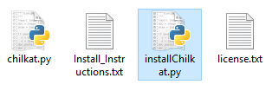

Una vez abierto el archivo en Python se debe ejecutar presionando el botón F5 para realizar la debida instalación del módulo como se muestra en la siguiente imagen:

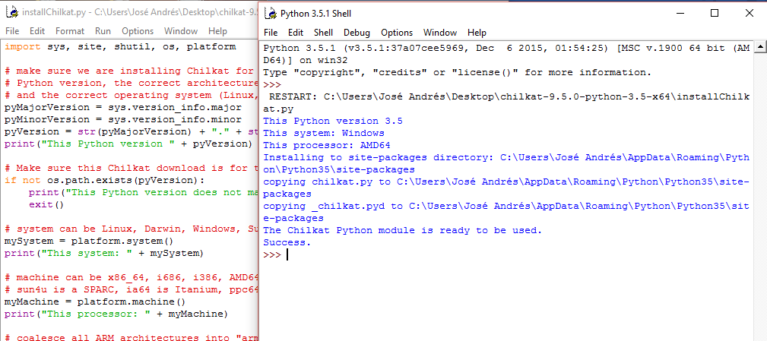

Seguidamente, para instalar el módulo Pillow se debe accesar al siguiente link de descarga: <https://pypi.python.org/packages/3.4/P/Pillow/Pillow-2.5.3.win-amd64-py3.4.exe#md5=6ee659d7b945e826a07c53c15578424f> . Una vez descargado se obtendrá un archivo .exe como el siguiente:

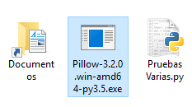

Ahora se debe ejecutar el archivo, para ello presione dos clicks en él y automáticamente se abrirá una ventana. Para iniciar la instalación del módulo basta con presionar “Siguiente” hasta finalizar con el proceso.

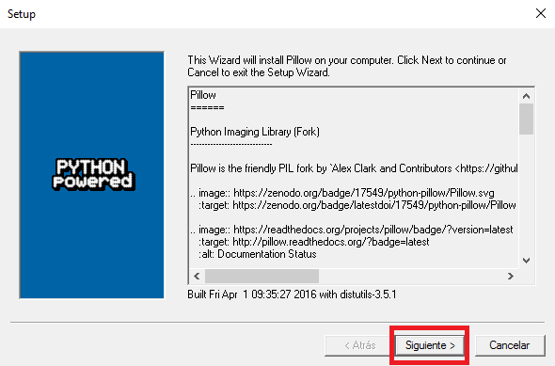

Finalmente, para ejecutar el programa se debe abrir Python, luego se debe seleccionar la pestaña “File” y la columna “Open” para abrir el archivo, seguidamente se desplegará una pequeña ventana en la cual se debe buscar el archivo “programaPrincipal.py”, como se muestra en la siguiente imagen: 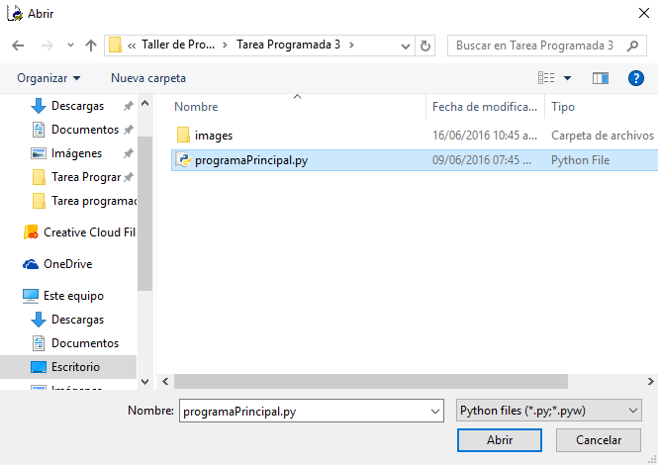

Una vez abierto el programa, para ejecutarlo se debe presionar el botón F5 y automáticamente se desplegará en pantalla el programa listo para ser utilizado:

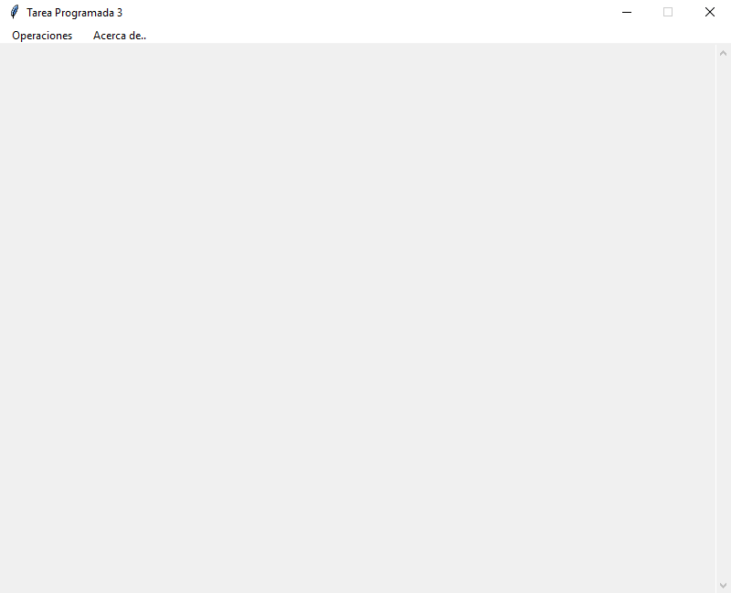

**Funcionalidades Implementadas**

Como principal recurso, el software hace uso del protocolo de transferencia de hipertexto (HTTP) mediante el modelo de solicitud y respuesta (request/response) donde el programa en cada búsqueda que realiza el usuario envía una solicitud (request) de datos al servicio de OMDbi y esta responde (response) la solicitud, enviando como parámetros todos los datos pertinentes a la búsqueda realizada mediante el formato xml.

Para dar formato al programa, ya que el servicio de OMDbi responde mediante el formato xml, se utilizó la librería Chilkat, ya que esta brinda todas las posibilidades de manejar dicho formato en el momento que se realiza una búsqueda en la base de datos de OMDbi. Además, se utilizó esta misma librería para el envio de correos electrónicos, ya que se utilizó la funcionalidad del protocolo SMTP(Protocolo simple de transferencia de correo) es el protocolo estándar que permite la transferencia de correo de un servidor a otro mediante una conexión punto a punto. Por lo tanto, el usuario tiene la posibilidad de enviar toda la información de una película cual sea al destinatario que desee.

A nivel más superficial, se implementó una interfaz gráfica cuya función consiste en un menú explorador donde el usuario pueda ingresar a la información de cada película buscada mediante un botón. Al ingresar a la información de una película, el usuario tiene la posibilidad de compartir toda la información de dicha película mediante correo electrónico, además se cuenta con la funcionalidad de agregar a una lista ubicada en el directorio local las películas que el usuario considere favoritas. Seguidamente, cada búsqueda que realice el usuario quedará guardada en un registro de formato “.xml” para luego, al ejecutar el programa por segunda vez se muestren las películas que anteriormente fueron buscadas. Por último, se cuenta con la posibilidad de realizar un filtrado de las películas buscadas por medio del nombre, género y año.

**Cómo probar el software**

Para realizar una búsqueda de una película en la pantalla de inicio, se debe seleccionar la pestaña “Operaciones” y la columna “Buscar película”, luego, automáticamente se abrirá una pequeña ventana donde se debe ingresar el nombre de la película y seguidamente apretar el botón “Buscar”:

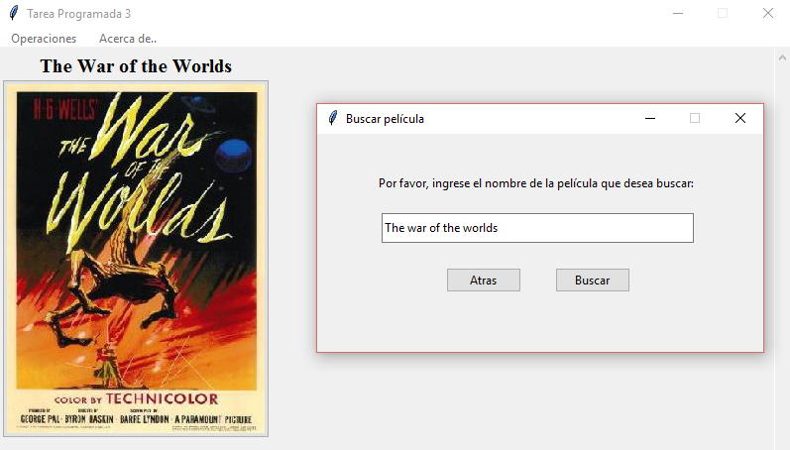

Cabe mencionar que las películas buscadas se almacenan de forma consecutiva en la pantalla de inicio, una seguida tras de otra como se muestra a continuación:

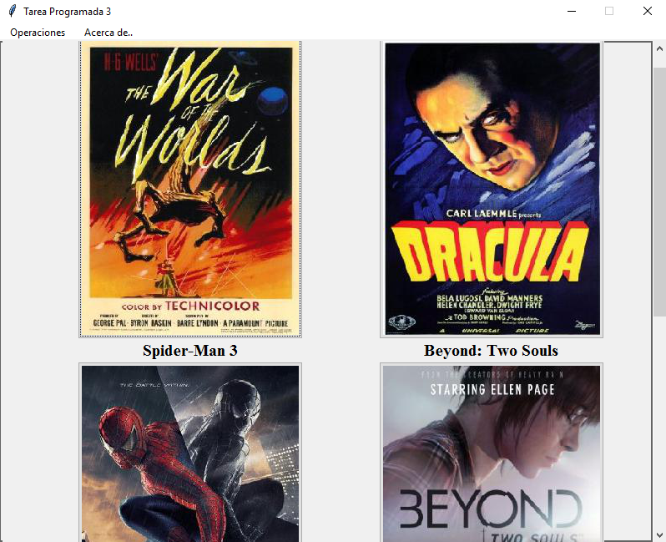

Ahora, para ingresar a la información de una película se debe presionar la imagen de la película deseada, lo que se debe mostrar como en la siguiente imagen:

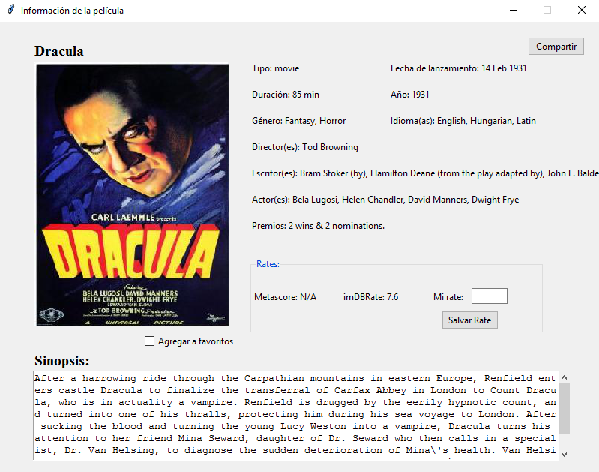

En esta misma ventana, el usuario tiene la posibilidad de agregar la película a una lista de favoritos mediante el CheckButton “Agregar a favoritos”, cuando se marca la casilla automáticamente se creará en el directorio local un archivo de texto llamado Películas Favoritas, donde el usuario puede tener acceso a dicha lista.

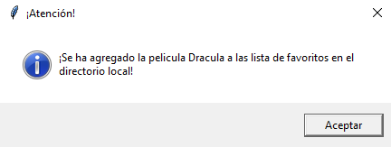

Consecutivamente, el usuario también tiene la posibilidad de enviar por correo electrónico toda la información de una película deseada mediante el botón “Compartir” situado en la esquina superior derecha. Una vez presionado el botón se desplegará una pequeña ventana donde el usuario debe ingresar una dirección de correo electrónico para seguidamente presionar el “Enviar”.

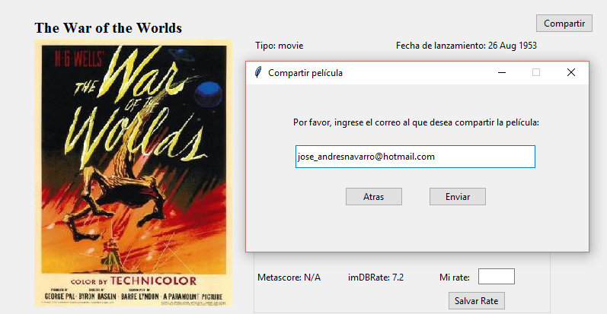

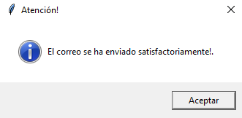

Y para mostrar un ejemplo, el correo electrónico debe llegar de la siguiente manera:

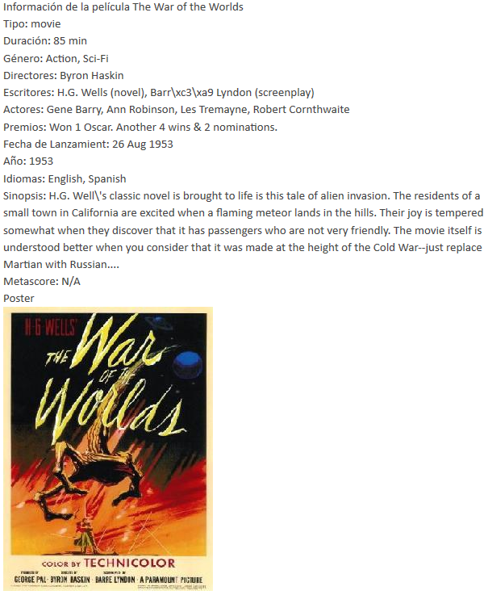

**Pendientes de Implementar**

-Filtrado de películas:

Motivo: Falta de tiempo, limitación de las herramientas brindadas y carencia de información para poder comprender el problema, lo cual hace más dificultoso poder solventar una posible solución.

-Rankear películas:

Motivo: Falta de tiempo y limitación de las herramientas brindadas, ya que no se pudo encontrar una solución.

**Bibliografía**

<https://www.example-code.com/python/xml_searchForTag.asp>

<https://www.example-code.com/python/xml.asp>

<https://docs.python.org/3/library/tk.html>

<https://www.chilkatsoft.com/python-email.asp>

<http://www.w3schools.com/xml/>

<https://docs.python.org/3/library/http.client.html>

<http://www.tutorialspoint.com/http/http_tutorial.pdf>

**Pruebas de Funcionalidad**

* Se abre el menú Operaciones y se elige la opción Buscar película donde se busca la película Batman.

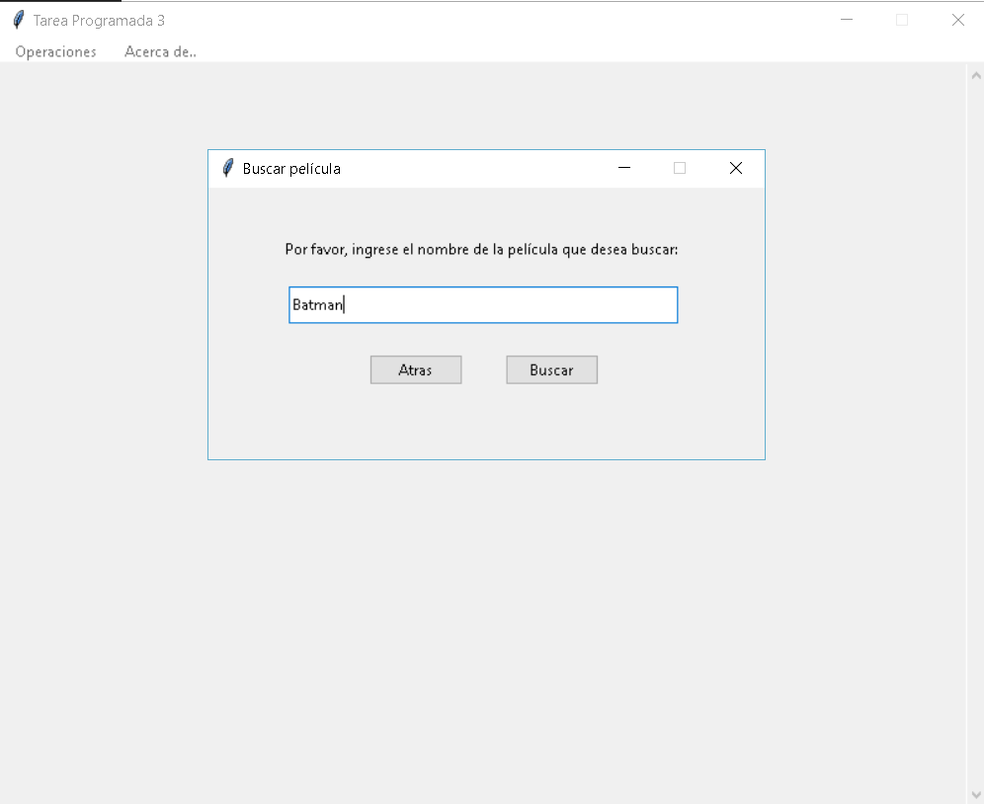

* Se muestra en pantalla el botón de la película Batman que incluye toda la información de esta al hacer clic sobre el botón.

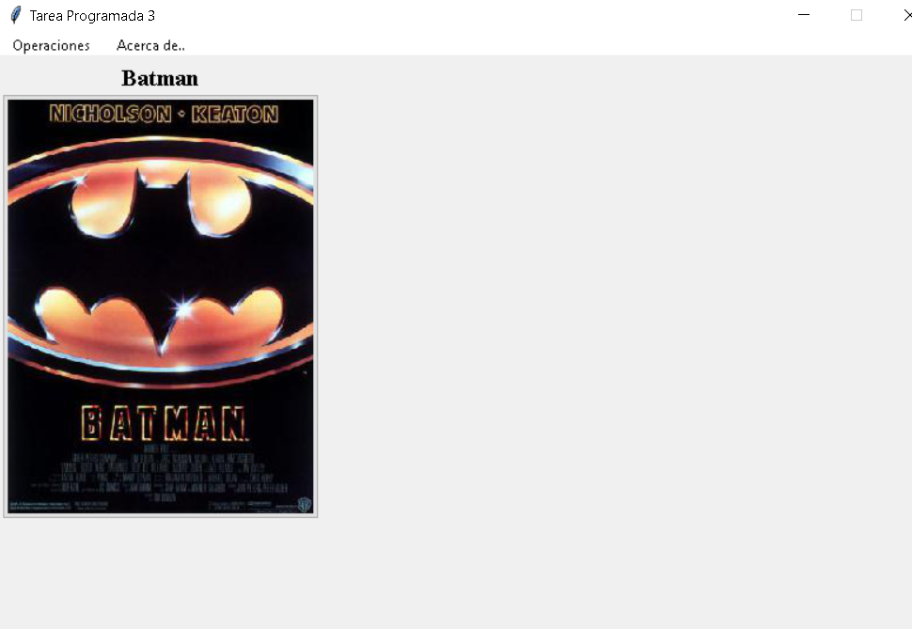

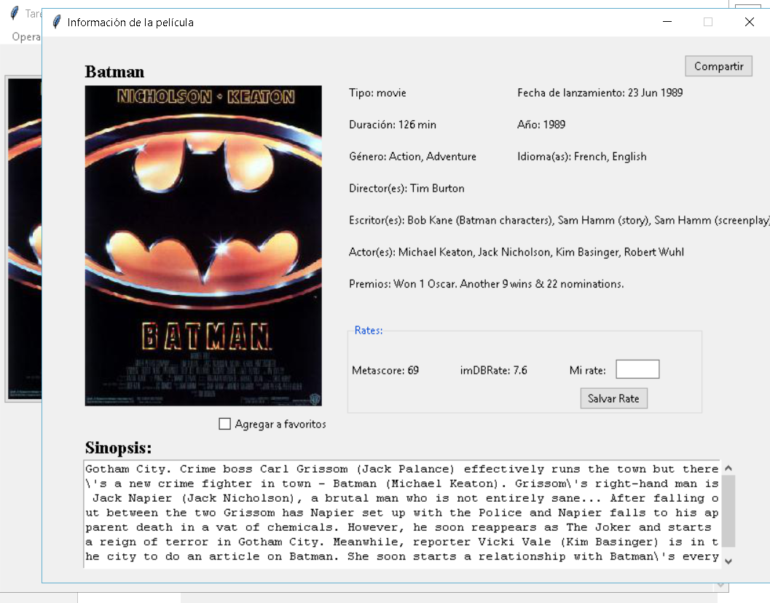

* El botón compartir permite enviar la información por medio de correo electrónico.

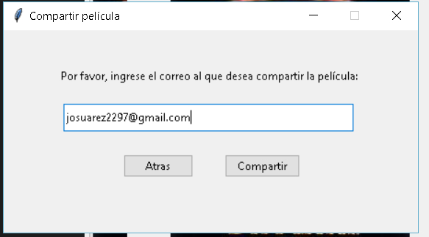

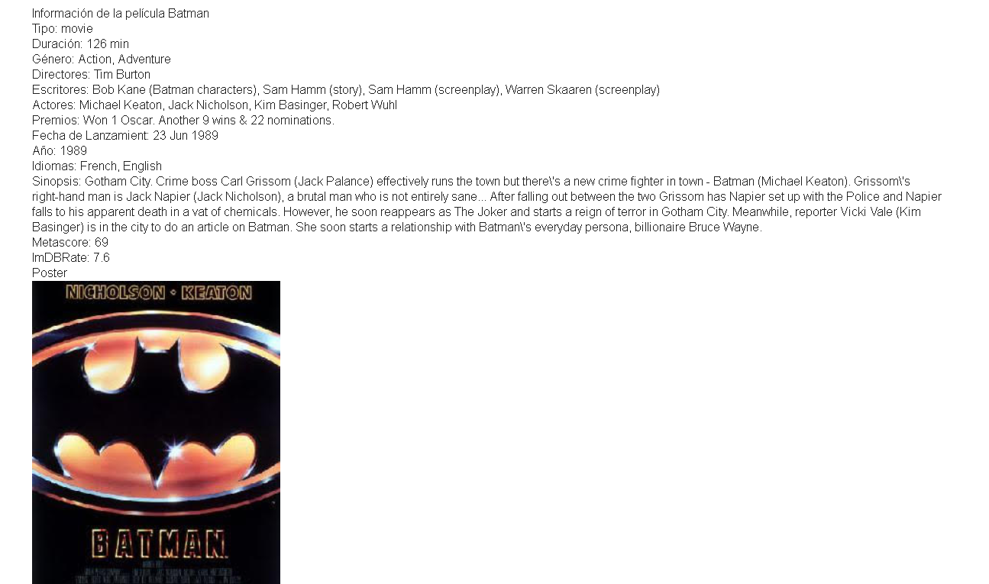

* Cada vez que inicia el programa se leen las búsquedas hechas anteriormente mostrando toda su información

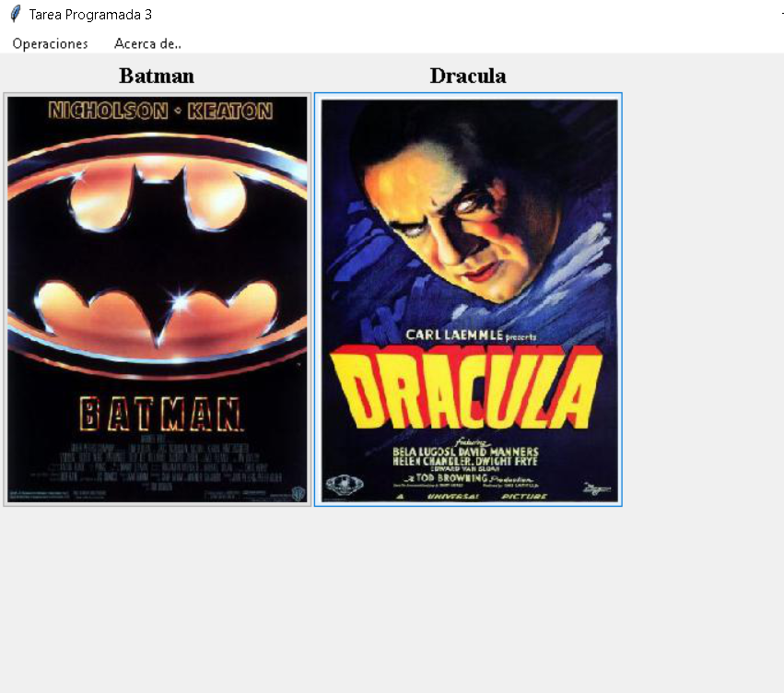

* El botón Acerca de muestra la información de los participantes del proyecto

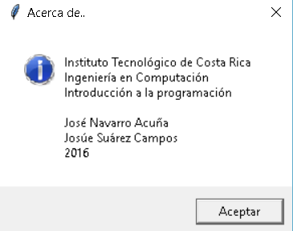

**Lecciones aprendidas**

* El envío de correo electrónico utilizando la herramienta Chilkat.
* El uso de canvas para agregar imágenes según búsqueda.
* El protocolo HTTP para la petición de información a páginas web.
* Manejo de información que contiene un archivo XML.
* Editar un archivo XML.
* El uso del protocolo HTTP para validar si una computadora tiene acceso a internet.
* Creación de un menú cascada.
* Agregar imágenes a botones.
* Agregar una barra de desplazamiento vertical que funcione correctamente.
* Comprobación de si un archivo existe o no.

**Olores de Software**

Utilizamos comentarios para recordar que hace cada función y procedimiento.

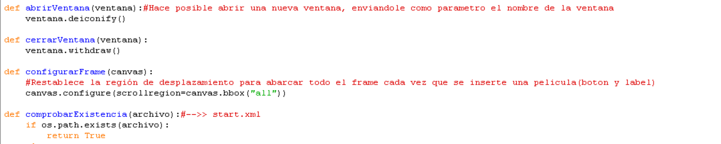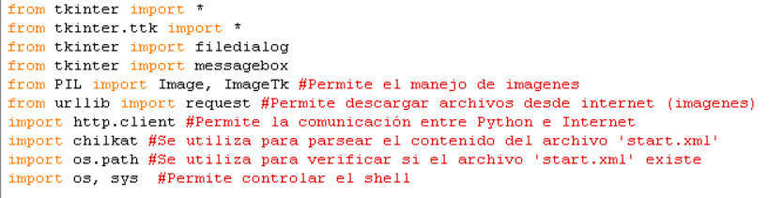

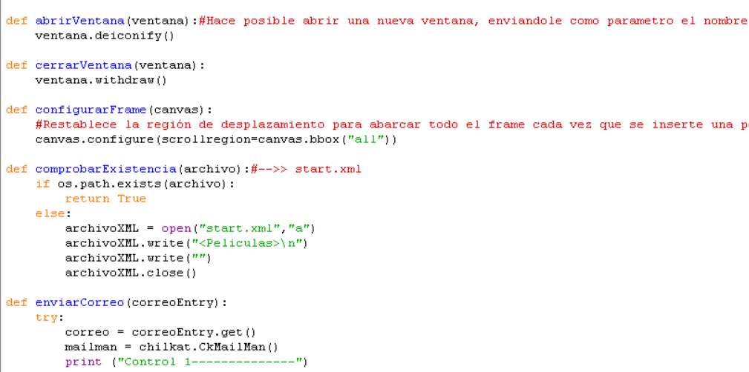Colocamos nombres significativos a las funciones y variables.

Tratamos de evitar la repetición innecesaria llamando a funciones que tienen el mismo procedimiento que se necesita.

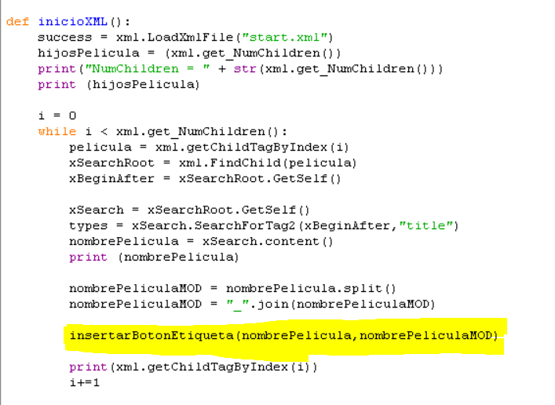

Creamos funciones y procedimientos que validan información para evitar que el programa falle

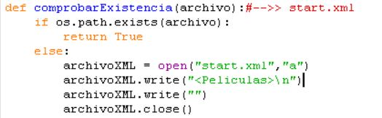

**Minutas**

* Iniciamos el proyecto el miércoles 1 de junio creando la parte gráfica.
* El viernes 3 de junio empezamos la investigación del protoloco HTTP y su funcionamiento y la programación de este en el proyecto, utilizamos el software de VoIP, Skype para realizar estos avances.
* Seguimos avanzando en el proyecto el lunes 6 de junio creando la función de parseo del XML.
* Martes 7 de junio agregamos la información del XML a la ventana de información, investigamos Chilkat Email.
* Viernes 10 de junio implementamos la opción de compartir por correo electrónico e iniciamos con la investigamos para agregar imágenes.
* Martes 14 de junio agregamos la funcionalidad del Canvas.
* Miercoles 15 de junio tratamos de crear una función que lea la información del XML cada vez que se ejecuta el programa y el filtrado de películas.
* Jueves 16 de junio terminamos la función que lee el XML de búsquedas anteriores cada vez que se ejecuta el programa. Terminamos trabajo escrito.